Cognition et apprentissages moteurs

Définitions

Cognition
Cognition : processus mentaux qui se rapportent à la connaissance et notamment la mémoire, l’attention, le raisonnement, la résolution de problème, et la prise de décisions (Miller, 2003). Ces processus sont regroupés au sein du concept de fonctions exécutives et reposent essentiellement sur l’activité du cortex préfrontal (Wagner et al., 2004). L’objet des processus cognitifs est de traiter de l’information afin de favoriser l’adaptation de l’individu à la situation
Les processus cognitifs ne s’opèrent pas indépendamment des processus émotionnels. En effet, à travers le concept de marqueur somatique, Damasio (1994) a mis en évidence la prégnance des émotions dans le processus de prise de décision. Le marqueur somatique est la mémorisation de la réaction affective ressentie dans une situation passée. Lorsque la situation présente est perçue comme étant analogue à cette situation passée, alors la prise de décision concernant la conduite à tenir dans cette situation présente risque d’être influencée par ce marqueur somatique issu de la situation passée. Par exemple, si par le passé, un joueur de tennis à mis plusieurs fois la balle dans de le filet en essayant de faire un contre-amorti à l’adversaire, il est probable que, se trouvant à nouveau dans cette situation, le contre-amorti ne lui paraisse pas être le coup le plus pertinent et que son choix tactique se portera alors sur une autre option, comme jouer le long de la ligne.

Apprentissage
Schmidt définit l’apprentissage comme un «processus qui aboutit à l’acquisition d’un savoir ou d’un savoir-faire suite à l’expérimentation du sujet (Schmidt 1975)
Il y a apprentissage lorsqu’un organisme, placé plusieurs fois de suite dans la même situation, modifie sa conduite de façon systématique et durable (Reuchlin, 1977)
L’apprentissage moteur prend du temps, mais il est très résistant.
Selon Schmidt en 1993, l’apprentissage moteur est “un ensemble d’opérations associées à la pratique ou à l’expérience, qui conduisent à des changements relativement permanents des compétences pour la performance des habiletés motrices”

Habiletés
Les habiletés cognitives sont les capacités de notre cerveau qui nous permettent d'être en interaction avec notre environnement : elles permettent de percevoir, se concentrer, acquérir des connaissances, raisonner, s'adapter et interagir avec les autres.
Les habiletés perceptives permettent de discriminer les évènements auxquels le sportif doit choisir une réponse adéquate.
D’après Gutrhie, 1952, les habiletés motrices sont la capacité acquise par apprentissage de parvenir à un résultat avec le maximum de réussite et des dépenses d'énergie, ou de temps et d'énergie, minimales.

Performance
Famose 1993
La performance est donc définie comme le résultat, obtenu par un pratiquant lors de l’accomplissement d'une tâche donnée, et perçu, mesuré et évalué par lui ou par un observateur extérieur.
Il fait référence à un résultat situé sur un continuum évaluatif. Tant que cette évaluation n'a pas été accomplie, nous ne parlons pas de performance mais uniquement de résultat.
Production motrice à un instant t qui résulte de l’adaptation du système cognitif et sensori-moteur aux contraintes de la tâche et de l’environnement

Apprentissage
Pratique → Rétention → Transfert

Le modèle transmissif
- Apprendre c’est recevoir des savoirs.
- Modèle classique de l’apprentissage.
- L’enseignant transmet le «savoir» ce qui implique qu’il doit clair (explicite) dans son discours.
L’apprenant doit écouter afin de le mémoriser pour ensuite restituer ses connaissances. Nécessite écoute et attention

Modèle behavioriste
Issu des travaux de Pavlov (1890), Thorndike (1898), et de Skinner (1930) sur le conditionnement : l’apprentissage se résume à l’établissement d’une connexion entre un stimulus et une réponse comportementale
Pédagogie par objectifs :
- Accumulations d’exercices progressifs
- L’enseignant décompose une activité complexe en une succession de tâches simples à résoudre et il propose des renforcements
- L’apprenant exécute et répète les attitudes et les gestes attendus en suivant une progression établie du plus simple au plus complexe.
Loi de l’exercice (répétition) et de l’effet (récompense)

Modèle constructiviste
Issu des travaux de Piaget dès 1950, apprendre se fait par la construction de l’apprenant. Il s’oppose au modèle transmissif et behavioriste : les connaissances se construisent par ceux qui apprennent + les connaissances sont réappropriées par l’apprenant.
Restructuration de la structure cognitive : changer sa structure cognitive pour intégrer un nouvel objet ou un nouveau phénomène
L’apprenant construit des connaissances à partir de ses représentations initiales. Il recherche, confronte des savoirs et résout des problèmes.

Apprentissage moteur

Approche cognitiviste

Modèle de Fitts
Fitts & Posner, Perceptual-motor skill learning, 1964
Trois stades : cognitif, associatif, autonome

Stade cognitif
- Elaboration d’un plan d’action = planification d’une séquence motrice adaptée : que faire ? comment le faire ? A quel moment ?
- Performance inconstante, beaucoup d’erreurs
- Verbalisation importante: commentaires, explications, démonstrations
- Dépense d’énergie maximale mais efficacité minimale
- Demande un effort de concentration +++
- Feedback : ref a des leçons antérieures, vidéos : permet une progression +++

Stade associatif
- Renforcement et organisation du pattern moteur acquis au premier stade
- Etablissement de patterns moteurs spécifiques
- Réduction de la variabilité selon la nature de l’habileté : fixation VS diversification
- Réalisation plus fluide et harmonieuse du mouvement
- Verbalisation s’estompe
- Attention moins sollicitée
- Début d’automatisation
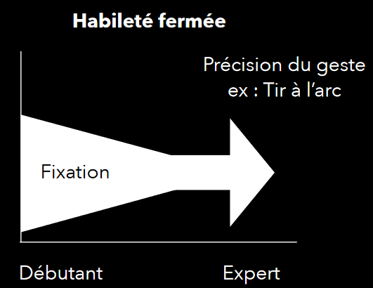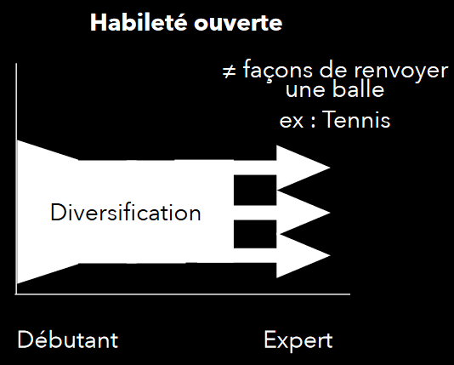
A ce stade, le confirmé a construit un programme moteur généralisé. Cependant, il a un programme moteur difficilement adaptable aux conditions de l’environnement. Il reste de petits défauts à corriger.

Stade autonome
- Réponse appropriée de plus en plus rapide
- Travail cognitif presque inexistant
- Concentration sur une optique de performance ou affinage des stratégies
- Energie minimale mais efficacité optimale
- A ce stade : geste maitrisé et automatisé
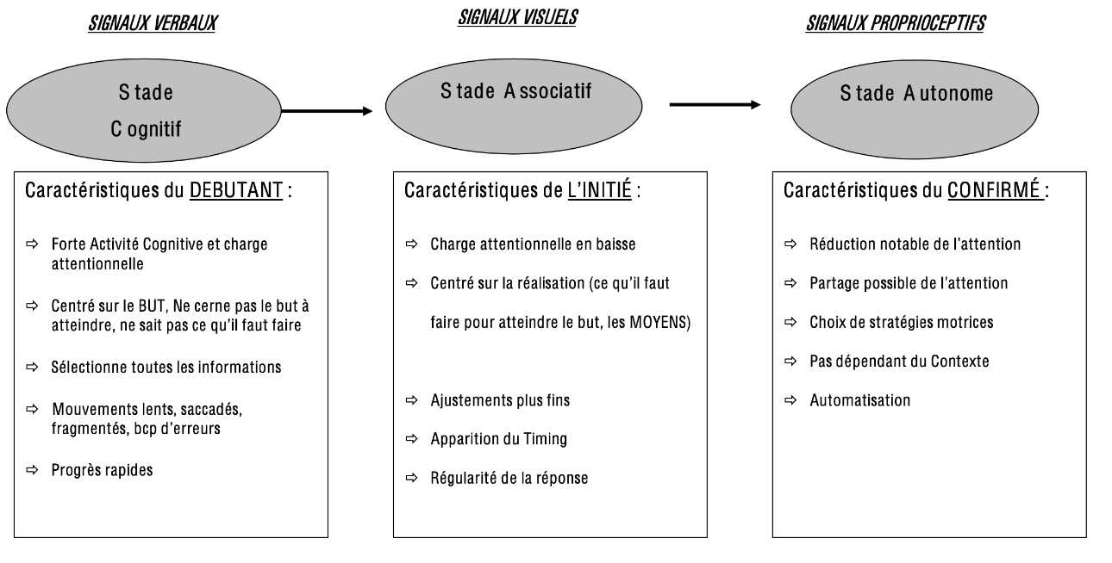
La pratique d’une activité favorise le développement des processus automatiques. Le système cognitif deviendrait plus performant avec l’apprentissage et cela se traduirait, entre autres, par un besoin moindre en ressources cognitives dû à l’automatisation de certains traitements (Chanquoy et al. 2007)

Modèle de l’apprentissage selon Adams (1971)
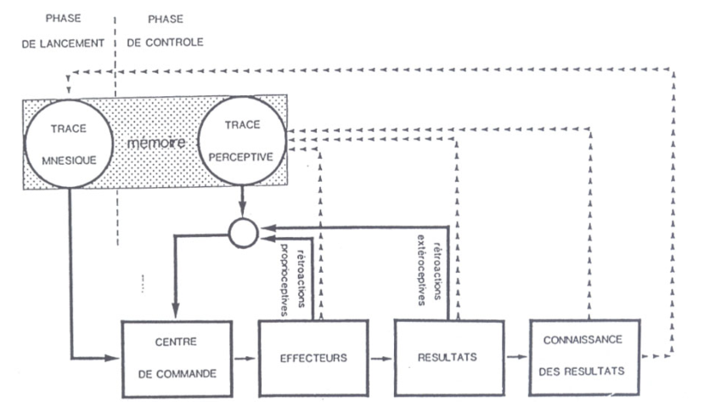
Schmidt (1989) introduit le concept de "guidage" comme l'utilisation de la rétroaction extrinsèque pour aider les apprenants à stabiliser leur performance.
Au début on a besoin d’avoir des feedbacks pour apprendre à détecter les erreurs. Si le feedback devient trop fréquent, on devient trop dépendant de ce type de FB et le FB intrinsèque ne peut plus se faire (Salmoni et al.n 1984)

Schmidt affirme que le guidage doit être progressivement réduit au fil du temps à mesure que les apprenants acquièrent des compétences.

Approches Complexes

Approche Dynamique
Bernstein, 1967
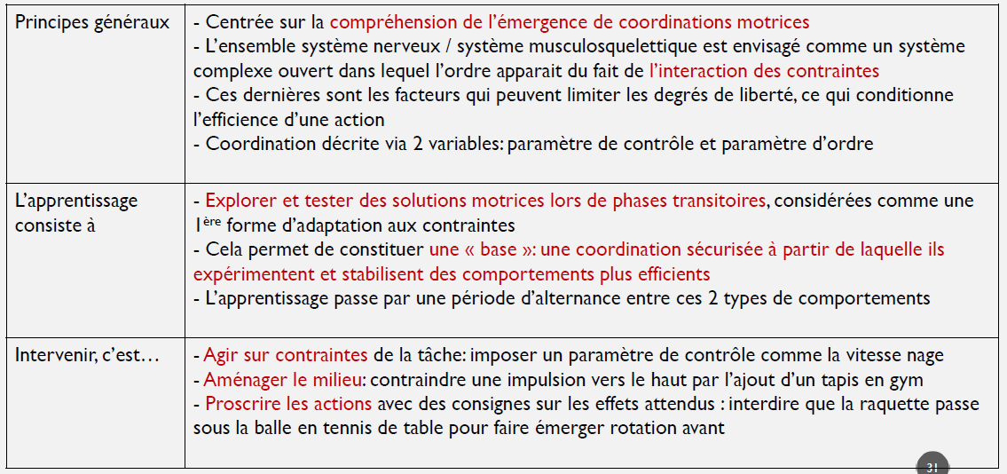
Le comportement émerge par autoadaptation à des contraintes entre l’environnement le sujet et la tâche. L’apprentissage conduit à :
- L’émergence d’une nouvelle structure coordinatrice qui résulte du blocage puis de la libération progressive des DDL
- Gel des DDL pour résoudre le problème de leur contrôle
- Libération progressive
- Intégration des DDL dans une structure coordinatrice
- Ou le passage d’une structure coordinatrice à une autre
Par conséquent, pour l’enseignant d’EPS:
- Manipulation des contraintes qui pèsent sur le système individu-environnement et non les processus cognitifs sous-jacents à la motricité
- Manipulation de paramètres de contrôle

Approche écologique
Gibson 1979
- « Perception-directe »: l’information qui spécifie l’action est directement disponible dans l’environnement, utilisable et pertinente pour l’action (prélèvement continu)
- Ce couplage perception-action exclut toute médiation cognitive: le recours à des représentations perceptives n’est pas nécessaire
- Le mode d’action est spécifié par une « affordance » : ce que l’environnement suggère comme type d’action au sujet. Un même objet peut suggérer différentes actions
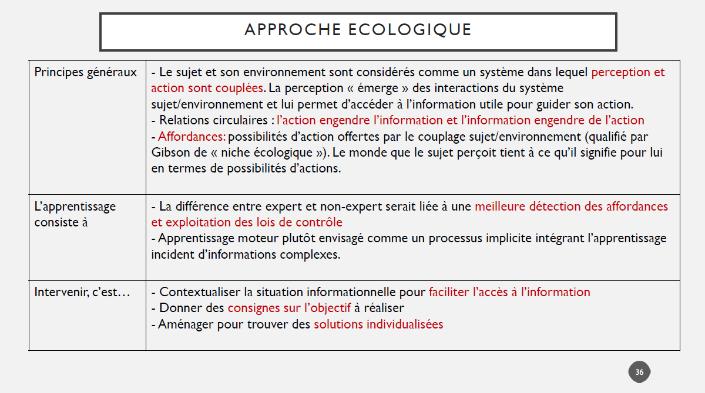
Par conséquent, pour l’enseignant d’EPS:
Apprendre à percevoir consiste à apprendre à agir : il s’agit de découvrir l’organisation optimale de la coordination contrainte par l’information disponible
Mettre en relation 4 types de placements avec 4 types d’organisations spatiales de prises
- L’élève affronte des blocs à thème (tirer/pousser, tracter/pousser en carre externe) afin d’intégrer les conséquences des prises sur sa motricité.
- L’élève est amené à réinvestir ces connaissances en décryptant à l’avance d’autres voies

Approche énactive
